Relatório Sistemas Digitais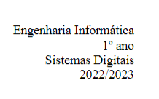

## Membros:

João Moniz nº 2022550

Tiago Estrela nº 20220534

Tomás Salgueiro nº 20220589

Turma 2

# Projeto

## O Flip-Flop:

Primeiramente com base nos conteúdos do enunciado chegamos à conclusão que eram necessários apenas 6 casos e por isso decidimos fazer um Flip-Flop com apenas 6 casos,

que vai do 1 ao 7 saltando o 0 (000) e o 2 (010) com base nos pins postos.

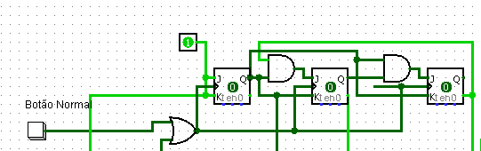

## Funcionamento Normal:

Com a finalização do Flip-Flop o grupo preocupou-se com a indicação do número de casos possíveis e a criação dos circuitos destes mesmos.

### 

Com base no sistema de números binários desenvolvido com pins foi mais fácil a identificação dos casos no circuito.

### 

### 

### Lista dos casos:

1º Todos os sinais começarem com a cor vermelha (001)

2º Os sinais da esquerda e direita passam a verde enquanto os sinais restantes permanecem no vermelho (011)

3º Os sinais da esquerda e direita passam a amarelo enquanto os sinais restantes permanecem no vermelho (100)

4º Todos os sinais voltam a estar no vermelho (110)

5º Os sinais de cima e baixo passam a verde enquanto os sinais restantes permanecem no vermelho (101)

6º Os sinais da esquerda e direita passam a amarelo enquanto os sinais restantes permanecem no vermelho (111)

## Continuação do Funcionamento Normal:

Com base na identificação dos casos anteriormente feita, o grupo preocupou-se com o comportamento secundário de cada caso (sinais não solidários).

### 1º Caso

Todos os sinais começam com a cor vermelha (001).

O primeiro “and” é o input de (xx1) e a negação de (00x) que faz o output ser positivo que por sua vez faz o led vermelho ligar.

O segundo “and” tem por base a negação de (00) ,ignorando a 3º variável, que faz o output ser positivo e novamente liga o led vermelho de cima e de baixo. 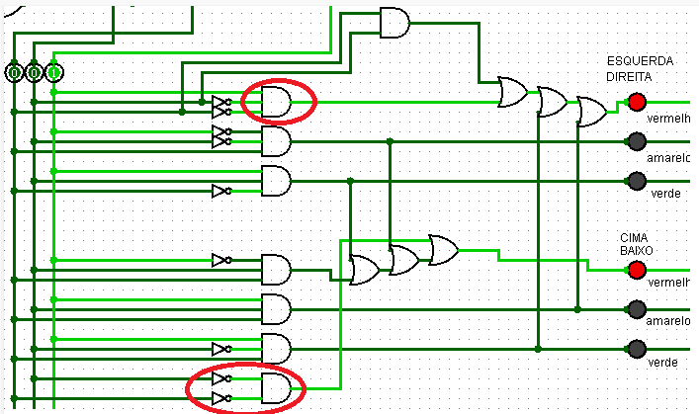

### 2º Caso

Os sinais da esquerda e direita passam a verde enquanto os sinais restantes permanecem no vermelho (011).

O “and” tem como input de (x11) e a negação de (xx0) e como output ser positivo o que faz que o led verde se acenda.

O “for” tem como objetivo sempre que haja outro sinal sem ser o vermelho na esquerda e direita o sinal de cima e baixo ser vermelho, e isto tem por base um “or” que liga o output do and referido anteriormente e o output de um “and” negativo. 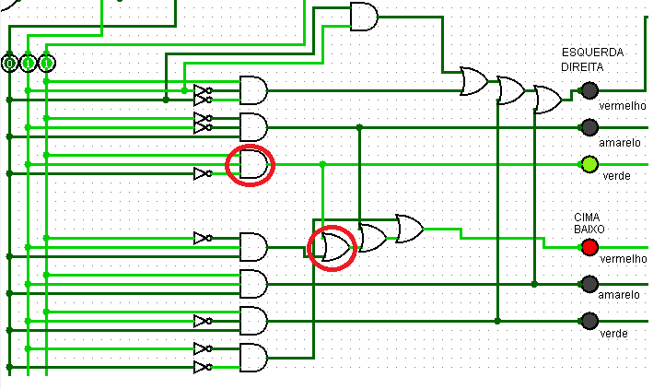

### 3º Caso

Os sinais da esquerda e direita passam a amarelo enquanto os sinais restantes permanecem no vermelho (100).

O “and” tem como input de (1xx) e a negação de (x00) e como output ser positivo o que faz que o led amarelo se acender.

Os “or” têm a mesma funcionalidade que o explicado anteriormente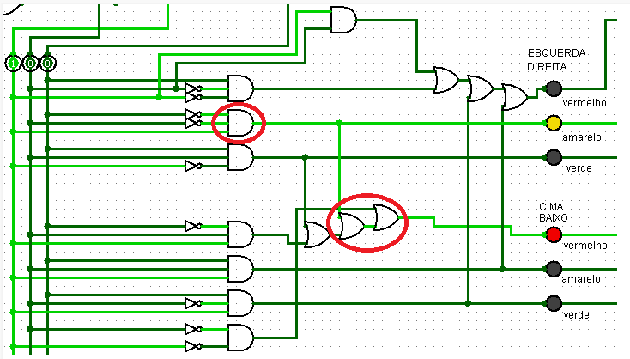

### 4º Caso

Todos os sinais voltam a estar no vermelho (110).

O 1º “and” tem como input (11) ignorando a 3º variável, por sua vez o output deste” and” passa por 3 “or” que não mudam o seu valor chegando ao led vermelho.

O segundo “and” é bastante similar ao segundo mas este tem como input (x11) e a negação de (xx0) este tal como o outro passa por 3 “or” e chega inalterável ao led vermelho. 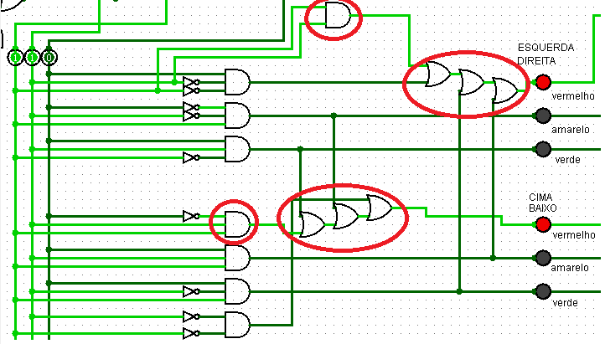

### 5ª Caso

Os sinais de cima e baixo passam a verde enquanto os sinais restantes permanecem no vermelho (101).

O “and” tem como input (1x1) e tem como input (x1x) e o output deste “and” chega diretamente ao led verde e passa por 2 “or” e chega ao led vermelho da esquerda e direita positivo.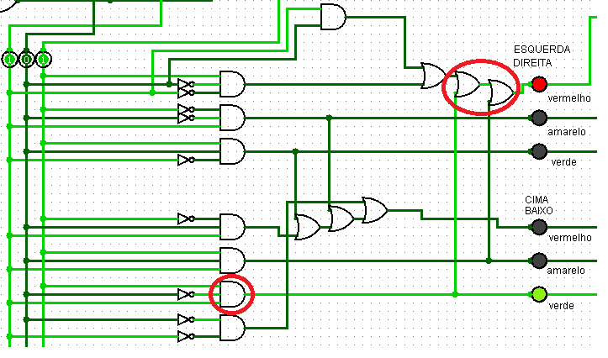

### 

### 6º Caso

Os sinais da esquerda e direita passam a amarelo enquanto os sinais restantes permanecem no vermelho (111).

O “and” resulta do input (111) e tem como output uma ligação ao led amarelo e também passa pelo “or” que vai dar ao led vermelho de cima.

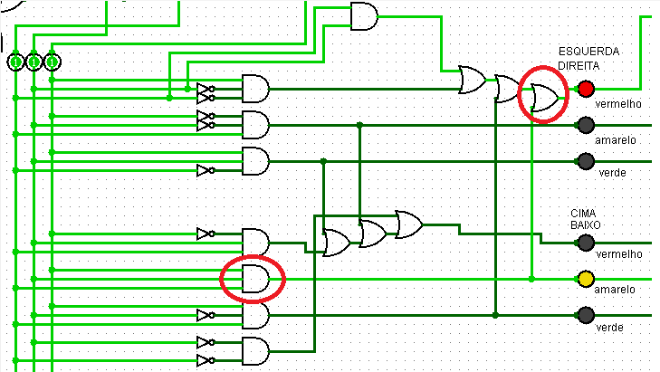

## 

## Funcionamento Excecional:

### Flip-Flop

Flip-Flop que alterna entre 2 estados em que um deles não está ligado.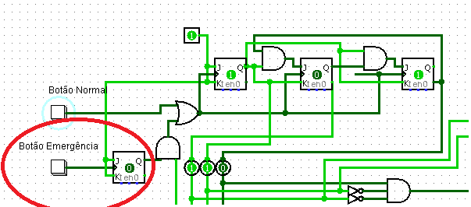

### Funcionamento

Nos casos quando todos os sinais estão vermelhos (001) e (110), o input do primeiro “and” na parte inferior no 1º caso é (xx1) e a negação de (00x), e no outro and no 4º caso é (11x) e a negação de (xx0), quando estamos nestes casos específicos e o botão de emergência está acionado o circuito não vai avançar e vai ficar preso até o botão ser premido outra vez.

Fora destes casos específicos o circuito vai estar em funcionamento até se chegar a estes casos específicos.

Quando o input do “xor” for positivo e o botão estiver acionado o output vai chegar ao “or” e o output desse “or” vai ser continuo fazendo os flip-flops superiores não avançarem.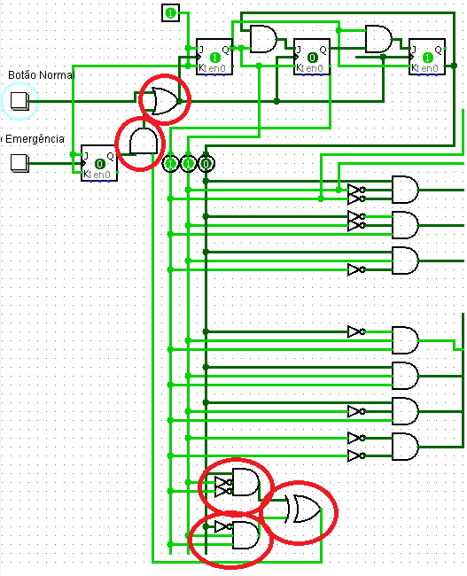

## Figura do Projeto na Totalidade

